PENGEMBANGAN MODUL PERIKLANAN KREATIF BERBASIS ESTETIKA POSTKOLONIAL SEBAGAI MEDIA LITERASI KREATIF UNTUK PELAKU BISNIS PERIKLANAN MIKRO

Sarjono1), Pranti Sayekti2)
1 Fakultas Sastra P, Universitas Negeri Malang (penulis 1)
email: sarjonojsd@yahoo.co.id
2 Fakultas Sastra, Universitas Negeri Malang (penulis 2)
email: pranti_sayekti@yahoo.com

Abstract

Abstract ditulis dalam bahasa Inggris yang berisikan isu-isu pokok, tujuan penelitian, metoda/pendekatan dan hasil penelitian. Abstract ditulis dalam satu alenia, tidak lebih dari 200 kata. (Times New Roman 11, spasi tunggal, dan cetak miring). Konsep estetika postkolonial merupakan estetika yang menempatkan posisi psiklogis sebuah bangsa terjajah dalam level subordinasi dari pihak penjajah. Konstruksi postkolonial tercermin dalam pola relasional antara manfaat produk dan pola pengguna produk tersebut.Pemahaman terhadap pola relasional antara produk dan manfaat produk merupakan titik awal untuk memikat konsumen. Pola periklanan di Indonesia menunjukkan kecenderungan tersebut. Konsumen lebih tertarik ketika sebuah produk menjadi bagian dari wacana konsumerisme. Pola-pola esetetika post kolonial dapat dijadikan pijakan untuk mengembangkan literasi kreatif bagi para pelaku bisnis periklanan di Indonesia, khususnya pelaku bisnis periklanan dalam skala mikro atau kecil. Palaku bisnis periklanan dalam skala kecil merupakan pihak yang berhadap dengan tipe konsumen dari strata ekononomi menengah ke bawah. Konsumen dari strata ekonomi yang berbeda memiliki kecenderungan orientasi produk yang berbeda. Pemaparan literasi kreatif bagi pelaku bisnis periklanan dalam skala mikro dapat dilakukan dengan pendekatan estetika postkolonial, mengingat konsep estetika postkolonial cenderung menonjolkan aspek pencitraan visual yang bersifat delusif. Penelitian ini ingin mengembangkan modul periklanan kreatif dengan pendekatan estetika postkkolonial bagi para pelaku bisnis periklanan dalam skala mikro. Penelitian ini dirancang selama 2 tahun pelaksanaan. Tahun pertama ditargetkan mengahsilkan drafat modul periklanan kreatif hingga pada tataran uji coba produk. Pada tahun kedua ditargetkan menghasilkan produk akhir modul periklanan kreatif dalam bentuk buku cetak dan draft model pengembengan industri kreatif periklanan mikro berbasis estetika postkolonial. Pada penelitian ini digunakan 10 langkah pengembangan dari Bogr dan Gall. Langkah-langkah tersebut meliputi 1) Studi pendahuluan, 2) perencanaan penelitian, 3) Pengembangan produk awal, 4) uji lapangan terbatas, 5) Revisi hasil uji lapangan terbatas, 6) uji lapangan yang lebih luas, 7) Revisi hasil uji lapangan, 8) uji kelayakan, 9) revisi hasil uji kelayakan dan
10) Diseminasi dan sosialiasai produk akhir. Produk akhir penelitian ini adalah modul periklanan kreatif berbasis estetika postkolonial bagi pelaku bisnis periklanan dan artikel
yang dimuat dalam jurna ilmiah terakreditasi.

Keywords: Periklanan, poskolonial, periklanan mikro

1. PENDAHULUAN
Estetika post kolonial merupakan konsep estetis yang cenderung eklektis. Representasi konsep estetika post kolonial dapat dicermai pada produk- produk desain di Indonesia. Desain postkolonial merupakan desain yang mengkombinasikan beberapa elemen yang bersifat transposisi (saling intervensi dan saling silang) di antara kode-kode oposisi biner (Hidayat, 2009). Kode-kode visual yang mucul dalam desain postkolonial merupakan representasi politik, sosial maupun budaya yang mengalami imperialisme budaya, baik secara langsung maupun tidak langsung. Tampilan visual desain tersebut merupakan cerminan sikap kolektif dari masyarakat pendukung desain tersebut. Post kolonial pada prinsipnya merupakan pertemuan sikap biner, yaitu sikap resisten dan anxiety atau cemas. Sikap resisten dialami oleh pihak yang dijajah sedangkan sikap cemas oleh pihak penjajah (Bhaba, 2009). Pertemuan sikap yang saling terkait tersebut akan menimbukan konsekwensi budaya yang unik.
Pada praktiknya semangat post kolonial tidak senantiasa dimaknai sebagai sikap perlawanan budaya, tetapi sebagi bentuk
adaptasi kebudayaan. Pada ranah estetika resistensi pihak yang terjajah dalam sikap budaya yang ditempuh, tidak selalu ditampilkan. Pada beberapa kasus strategi kebudayaan merupakan refleksi dari bentuk survival budaya (the act of social survival) pada pihak yang pernah mengalami penjajahan.
Pada ranah estetika, proses hegemoni budaya tampak pada semua produk seni dan desain dan upaya pencitraan yang dibangunnya. Desain sebagai produk kebudayaan, keberadaannya menjadi bagian dari proses budaya nasional. Sikap resisten atapun adaptasi pada budaya yang lebih kuat menjadi fenomena yang tidak dapat dihindari. Pada kasus desain di Indonesia, utamanya pada produk desain periklanan, sikap adaptasi sebagai sikap survival budaya tampak lebih dominan.
Produk-produk periklanan merupakan salah satu bentuk visualisasi desain yang
secara tersurat menampilkan hegemoni budaya
Barat. Hegemoni budaya barat yang ditampilkan secara terus terang merupakan
refleksi dari sikap yang tidak resisten terhadap
budaya luar (penjajah). Periklanan lebih memilih sikap adaptif terhadap hegemoni kebudayaan yang lebih superior. Kondisi tersebut dapat dipahami, mengingat periklanan merupakan produk yang menonjolkan pencitraan. Pencitraan dalam konteks periklanan lebih bersifat delusif (pengelabuhan), sehingga pesan yang diangkat merupakan refleksi dari sikap dominan yang terjadi di masyarakat. Sikap inferioritas dan mengagungkan ikonitas budaya Barat lazimdijumpai pada visualisasi periklanan nasional
Fenomena di lapangan menunjukkan bahwa praktik-praktik periklanan di
masyarakat masih didominasi oleh kaidah- kaidah hegemoni dan karakter visual yang barat sentris. Tipe-tipe visual yang berpijak pada kaidah estetika postkolonial menjadi pola-pola yang lazim pada konsumen di semua strata ekonomi. Berangkat dari kondisi tersebut penelitian ini bermaksud mengembangkan model literasi kreatif bagi pelaku bisnis periklanan, khususnya mereka yang berada dalam skala mikro, dengan menempatkan konsep estetika postkolonial sebagai pijakan kreatifnya.

2. KAJIAN LITERATUR
2.1 Konsep Postkolonial
Post kolonial merupakan wacana yang
melihat hubungan relasional antara pihak yang
dijajah (colonized) dan penjajah (colonizer). Teori post kolonial dibangun berladaskan sikap menuntut pembedaan budaya sebagai konsekwensi dari praktik imperialisme di masa lampau. Tokoh utama teori post kolonial adalah Gayatri Spivak, Homi Khalid Bhaba, Edward William Said, dan Frantz Fanon. Tokoh-tokoh dunia ketiga yang dibesarkan dalam lingkungan akademisi barat.
Hubungan kekuasaan bagi penganut post kolonial tidak senantiasa bersifat vertikal atau negara dan masyarakat, tetapi cenderung
menyebar dan merata dalam setiap level masyarakat. Konsep kekuasaan tersebut membuka ruang bagi tumbuhnya insurrection of the subjugated knowledges (membangkitkan pengetahuan-pengetahuan yang tertekan). Pengetahuan yang diakibatkan oleh praktik kuasa imperialisme pada era sebelumnya.
Relasi budaya post kolonial bersifat biner dan tidak selalu memiliki konsekwensi
yang linear (Bhaba, 2009). Pihak terjajah pada umunya akan bersikap resisten, sedangkan pihak penjajah akan lebih bersikap anxienty (cemas). Fenomena di lapangan menunjukkan bahwa karaker resisten dan cemas ternyata tidak didominasi oleh salah satu pihak, tetapi juga terjadi pada ke dua belah pihak. Berangkat dari kondisi tersebut semangat post kolonial melihat peran budaya sabagai strategi pertahanan yang efektif bagi ke dua belah pihak.
Wacana post kolonial pada prinsipnya merupakan wacana untuk melihat posisi kebudayaan sebagai pihak yang superior dan dominan maupun inferior dan minoritas. Praktik imperialisme yang berkepanjangan pada banyak kasus menunjukkan dampak psikologis yang berkepanjangan. Kondisi tersebut pada gilirannya akan menimbulkan ketidaksetaraan budaya yang berimbas pada penyikapan terhadap wujud budaya sendiri. Kebudayaan lokal (terjajah) diletakkan pada posisi yang minoritas dan ketidakberdayaan dalam menyikapi perubahan.
Konsep post kolonial melihat bahwa terdapat ketidakberimbangan konsep dalam tatanan dunia baru, yang cenderung melihat
keterbelakangan atau kemiskinan sebagai sebuah keniscayaan.Praktik-praktik terhadap hegemoni budaya dipandang sebagai sebuah kenormalan bila dikaitkan dengan ketidakmerataan pembangunan dan legitimasi terhadap sejarah dan masa lalu sebuah bangsa. Post kolonial menawarkan revisi yang lebih kritis terhadap isyu seputar perbedaan budaya, otoritas sosial, dan diskriminasi politik.
Budaya dalam wacana post kolonial merupakan bentuk-bentuk pertahanan untuk
kelangsungan hidup. Budaya pada era post
kolonial berada dalam 2 bentuk, yaitu sebagai transnational dan sebagai translational. Budaya dilihat sebagai bagian dari transnational bila kehadiran sebuah budaya merupakan implikasi dari fase-fase perjalanan masa lalu, misalnya perbudakan, migrasi ke negara-negara yang lebih maju ataupun akibat dari lalu lintas pengusian setelah perang dunia berakhir. Budaya dalam konteks translational merupakan kantong-kantong budaya yang dilahirkan akibat globalisasi dan teknologi media. Konsep translational menumbuhkan fenomena hibridisasi budaya di beberapa tempat.

2.2 Estetika Postkolonial
Estetika merupakan rumpun filsafat yang menguraikan tentang keindahan. Estetika dalam wacana postkolonial berupaya melihat keindahan sebagai subjek bahasan yang tidak dapat dilepaskan dari konteks historisitas. Keindahan dilahirkan dari sikap yang menerima atau menolak posisi budaya dalam perspektif sub ordinatif. Sikap yang dihasilkan dari proses internalisasi diri tersebut pada gilirannya akan menentukan orientasi budaya yang dilahirkan. Pada beberapa kasus pihak minoritas akan cenderung resisten terhadap budaya yang lebih kuat (penjajah). Sikap estetis yang kemudian muncul adalah pencarian patron-patron estetika tandingan yang mampu menunjulkan karakter resisten.
Pemahaman esetika poskolonial dapat dimulai dengan pemahaman tetang budaya, mengingat estetika merupakan salah satu
wujud budaya ideal. Budaya menurut Thwaites, Davies, dan Mules (2009:1) dimaknai sebagai praktik-praktik sosial yang melaluinya makna dapat diproduksi, diedarkan dan dipertukarkan. Definisi budaya tersebut menyiratkan bahwa tejadi proses dialektika dalam tataran proses sosial dalam superstruktur. Dialektika yang dibangun dalam wacana postkolonial merupakan proses dialogis antara pihak mayoritas disatu sisi dan pihak monoritas disisi yang lain.
Pihak mayoritas merupakan pihak yang
secara budaya dan ekonomi lebih kuat. Wacana postkolonial melihat upaya sistematis dari pihak yang lebih kuat, pada konteks ini adalah pihak Barat, untuk selalu membenarkan pendapatnya terhadap kaum minoritas (Timur). Legitimasi yang kemudian lahir adalah lontaran wacana yang menempatkan bahwa Barat selalu pada posisi superior dan Timur pada posisi inferior, sehingga kooptasi terhadap terhadap Timur selalu memperoleh pembenaran. Timur diposisikan sebagai the other atau orient (Said, 2010).
Visualiasi estetis dalam wacana post kolonial menempatkan estetika Barat sebagai rujukan. Estetika yang ditampilkan tidak bebas nilai, tetapi dikonstruksi dengan kepentingan ideologi tertentu. Konstruksi nilai-nilai tersebut diperlukan untuk melegitimasi kekuasaan. Kekuasaan pada era post kolonial disalurkan melalui wacana ekonomi dan kebudayaan. Pada prinsipnya estetika postkolonial menempatkan konsep esetetika Barat sebagai rujukan.
3. METODE PENELITIAN Pendekatan dan Jenis Penelitian
Penelitian ini merupakan penelitian
pengembangan. Rancangan penelitian yang digunakan pada tahun pertama menggunakan
rancangan penelitian pengembangan model prosedural. Model prosedural merupakan model yang bersifat deskriptif, yaitu menggariskan langkah-langkah yang harus diikuti untuk menghasilkan produk. Model prosedural yang dipilih mengadaptasi dari model penelitian pengembangan (research and development) Borg dan Gall (1983) dan rancangan model prosedural model Mc Kenny (2001).
Pada penelitian ini digunakan 10 langkah pengembangan dari Bogr dan Gall. Langkah-
langkah tersebut meliputi 1) Studi pendahuluan, 2) perencanaan penelitian, 3) Pengembangan produk awal, 4) uji lapangan terbatas, 5) Revisi hasil uji lapangan terbatas,
6) uji lapangan yang lebih luas, 7) Revisi hasil uji lapangan, 8) uji kelayakan, 9) revisi hasil uji kelayakan dan 10) Diseminasi dan sosialiasai produk akhir.

Sumber Data
Data dalam penelitian ini adalah para
pelaku bisnis periklanan di wilayah Jawa
Timur.

Prosedur Pengumpulan Data
Penelitian ini digunakan 2 macam
prosedur pengumpulan data yang mengacu pada instrumen penelitian, yaitu (1) metode observasi, dan (2) metode dokumentasi yang berkaitan dengan variabel-variabel penelitian.

Instrumen Penelitian
Instrumen penelitian ini meliputi catatan
observasi dan pedoman dokumentasi. Peneliti
dan pembantu peneliti berperan sebagai pengamat penuh. Catatan observasi dan pedoman dokumentasi berperan sebagai media untuk merekam hal ikhwal yang berkaitan dengan objek penelitian, sehingga objek-objek yang diamati dapat lebih mudah dikelompokkan berdasarkan tema, konteks, atau kronologi.

Analisis Data
Analisis data dilakukan dengan pendekatan semiotika visual. Pendekatan tersebut dipilih karena konsep-konsep dalam semiotika visual mampu memberikan panduan pembacaan tanda-tanda visual secara lebih rinci. Pemakaiannya tampak pada langkah- langkah analisis data berikut: (1) penelahan dan reduksi data, (2) pengidentifikasi dan pengunitan data, (3) pengkategorian dan penggolongan data, dan (4) penafsiran dan penjelasan makna data.

Pengecekan Keabsahan Temuan
Pengecekan keabsahan temuan
dilakukan dengan beberapa kriteria yang terdiri dari kridibilitas, keterangan, kebergantungan, dan kepastian. Masing- masing kriteria menggunakan teknik pemeriksaan yang berbeda. Pada kontek ini tidak semua kriteria menggunakan teknik pemeriksaan secara menyeluruh. Pengecekan kridibilitas temuan dilakukan dengan traingulasi data, pengecekan sejawat, dan kecukupan referensial.

4. HASIL DAN PEMBAHASAN
Permasalahan Periklanan Nasional Pada bagian ini akan diuraikan tentang kondisi perusahaan periklanan mikro yang berimplikasi pada eksekusi periklanan lokal dan konsekwensi dari keberadaan perusahaan tersebut terhadap peta periklanan nasional. Keberadaan perusahaan periklanan mikro tersebut merupakan salah satu implikasi dari jumlah varian produk yang diiklankan melalui perusahaan periklanan mikro.
Persatuan Perusahaan Periklanan Indonesia
(P3I) tidak memiliki data yang pasti tentang
jumlah pe rusahaan periklanan mikro di Indonesia. Data yang terpusat hanya mencantumkan jumlah perusahaan periklanan dalam skala menengah dan besar. P3I merupakan organisasi yang menaungi beberapa perusahaan periklanan di Indonesia.16Data P3I pengda Jawa Timur menunjukkan jumlah persahaan periklanan nasional yang merupakan anggota P3I Jawa Timur berjumlh 65 perusahaan. Kuantitas jumlah perusahaan periklnan tersebut menunjukkan bahwa bisnis periklanan memiliki prospek yang cukup baik. Indonesia merupakan salah satu negara dengan belanja
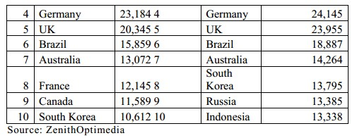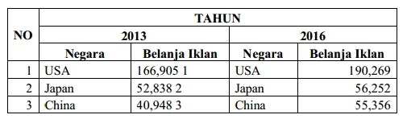iklan tersebesar di kawasan Asia dan pasifik. Pertumbuhan periklanan nasional pada tahun
2013 mencapai 7% pertahun. Angka tersebut
menempati peringkat ke 4 di dunia setelah Amerika Serikat, China, dan Argentina (ZenithOptimedia: 2013). Sektor periklanan menyumbang 26 % pertumbuhan ekonomi dunia pada tahun 2013. Belanja iklan nasional diperdiksi akan tetap stabil hingga tahun 2016.

Tabel perbandingan belanja iklan pada tahun
2013 dan prediksi pada tahun 2016

Belanja iklan nasional sebagian besar masih di dominasi oleh sektor periklanan televisi dan dan surat kabar. Periklanan televisi memiliki total belanja iklan sekitar 15.2% dari total belajan iklan nasional.

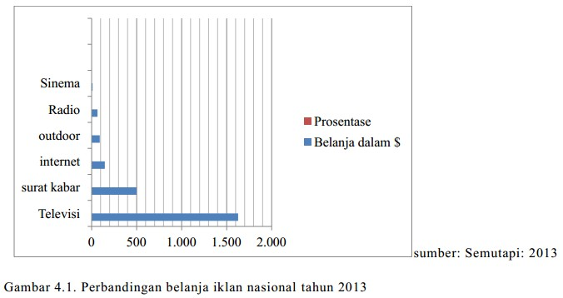

Perkembangan tersebut menunjukkan bahwa belanja iklan nasional mengalami tr en positif. Kondisi tersebut tidak terlepas dari menguatnya sistem prekonomian nasional secara umum. Produk Domestik Bruto (PDB) Indonesia tahun 2013 tumbuh sebesar 5,78 persen dibandingkan dengan tahun 2012. Pertumbuhan terjadi pada semua sektor konomi, dengan pertumbuhan tertinggi di Sektor Pengangkutan dan Komunikasi sebesar
10,19 persen dan terendah di Sektor
Pertambangan dan penggalian sebesar 1,34 persen. Sementara PDB Tanpa Migas tahun
2013 tumbuh 6,25 persen (BPS: 2013). Nilai
Produk Domestik Bruto (PDB) Indonesia atas dasar harga konstan 2000 pada tahun 2013 mencapai Rp2.770,3 triliun, naik
Rp151,4 triliun dibandingkan tahun 2012 (Rp2.618,9 triliun). Bila dilihat berdasarkan harga berlaku, PDB tahun 2013 naik sebesar Rp854,6 triliun, yaitu dari Rp8.229,4 triliun pada tahun 2012 menjadi sebesar Rp9.084,0 triliun pada tahun 2013 (BPS: 2013). Data BPS tersebut menunjukkan bahwa sektor industri masih menjadi andalan perekomonian nasional.
Periklanan merupakan salah satu bagian dalam sektor ekonomi kreatif nasional. Data
dari BPS menunjukkan bahwa pertumbuhan
yang sektor industri kreatif cukup signifikan. Angka sementara pencapaian ekonomi kreatif
2013 menyatakan sektor ini pertumbuhannya mencapai 5,76%, diatas rata-rata pertumbuhan
ekonomi Indonesia sebesar 5,74%. Kontribusi ekonomi kreatif terhadap PDB Indonesia mencapai Rp 642 triliun, atau 7% dari angka nasional. Sub -sektor ekonomi kreatif yang memberikan sumbangan yang terbesar adalah kuliner dan fashion dengan nilai masing- masing Rp209 triliun (32,5%) dan Rp182 triliun (28,3%). Berdasarkan data statistik ekonomi kreatif yang dikeluarkan oleh Badan Pusat Statistik (BPS), laju pertumbuhan ekonomi kreatif pada 2013 mencapai sebesar
5,76 persen dan laju pertumbuhan nasional
sekitar 5,74 persen. Sektor ini juga mampu menyedot tenaga kerja mencapai 11,872 persen dari total lapangan kerja nasional. Data pada 2013, tercatat 11,8 juta orang terserap dalam lapangan kerja industri kreatif dan di antaranya mencakup 3,1 juta orang dalam industri kerajinan, 3,8 juta orang terserap dalam industri fashion, 167.000 orang dalam industri desain, 43.000 orang dalam industri arsitek.5.2 Aktivitas Agensi Iklan Lokal Pada kurun 10 tahun terakhir (1998-2008), pembangunan di Indonesia mengalami kemajuan signifikan. Data dari Badan Pusat Statistik menunjukkan bahwa nasional melami kenaikan yang signifikan. Pada tahun tahun
1998 pertumbuhan ekonomi nasional minus
13.1 persen, pada tahun 2004, pertumbuhan
ekonomi naik pesat menjadi 5.1 persen. Dan tahun 2008 diproyeksikan sebesar 6,4 persen.
34 Cadangan devisa yang semula 33.8 miliar dolar AS, pada tahun 2008 naik menjadi 69.1
persen. Tingkat kemiskinan juga terus berkurang. Pada tahun 1998, angka kemiskinan mencapai 24.2 persen. Pada era
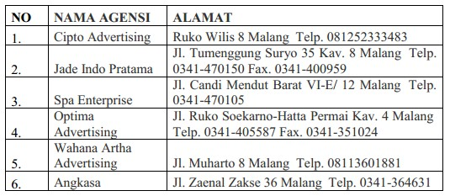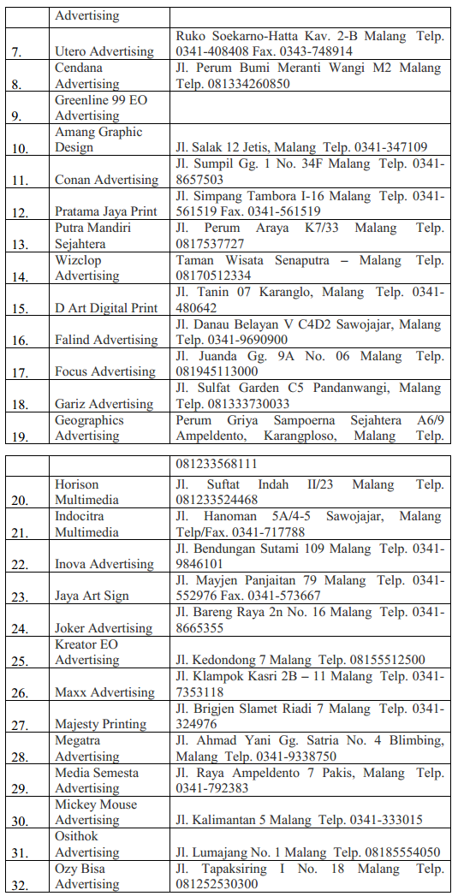2004, tingkat kemiskinan ini turun menjadi
16.7 persen. Dan pada 2008 tinggal 15.4 persen dari total penduduk Indonesia
(Indikator: 2013). Pertumbuhan ekonomi nasional secara langsung berdampak pada bergerakknya sektor riil. Bisnis periklanan dapat tumbuh dengan baik bila situasi perkonomian tidak mengalami persoalan yang berarti. Belanja iklan yang mengalami kenaikan yang signifikan sebagai imbas dari menguatnya perekonomian nasional ternyata tidak lnier dengan menguatnya kemampuan biro iklan dalam skala makro untuk meningkatkan kekuatan finansialnya.Perusahaan periklanan local secara kuantitas tidak mampu bersaing dengan perusahaan periklanan nasional, yang memiliki kekuatan financial lebih. Data dari P3I jawa timur menunjukkan bahwa agensi local hanya menguasai kurang dari Pertumbuhan ekonomi di sektor industri periklanan, sebagai imbas dari pertumbuha perekonomian nasional menunjukkan bahwa sektor periklanan dapat menjadi wahana untuk menyerap tenaga kerja secara signifkan. Kasus di wilayah Malang menynjukkan bahwa kekuatan biro atau agensi lokal untuk bersaing dengan biro iklan regional atau nasional sangat lemah. Agensi lokal hanya menangani produk lokal dalam skala yang terbatas. Klien lokal dijaring dengan beberapa pendekatan. Agensi iklan pada prakteknya telah melakukan beberapa taktik untuk mendapatkan klien, an tara lain adalah:
1) Referrals yang merupakan cara agensi
dalam mendapatkan klien yang berasal dari rekomendasi pihak ketiga (klien yang pernah ditangani ataupun badan bisnis lainnya)
2) Solicitations yang melakukan kegiatan
pengajuan kepada calon klien 35
3) Presentations yang merupakan cara agensi mendapatkan klien dengan melakukan presentasi secara langsung untuk meyakinkan
klien
4) Public relations yang melakukan kegiatan pro-bono untuk kepentingan masyarakat,
kemudian yang terakhir adalah taktik public relations yang melakukan kegiatan pro-bono
untuk kepentingan masyarakat, kemudian yang terakhir adalah taktik
5) Image and reputations yang biasa agensi dapatkan dengan penghargaan penghargaan
yang diperoleh dari festival iklan ataupun dari lembaga lainnya. Kasus di wilayah Malang menunjukkan bahwa anggota AMA (Anggota
Asosiasi Advertising Malang Raya) berjumlah
43 anggota yang tersebar di 3 wilayah, Kota
Malang, Kota Batu dan Kabupaten Malang

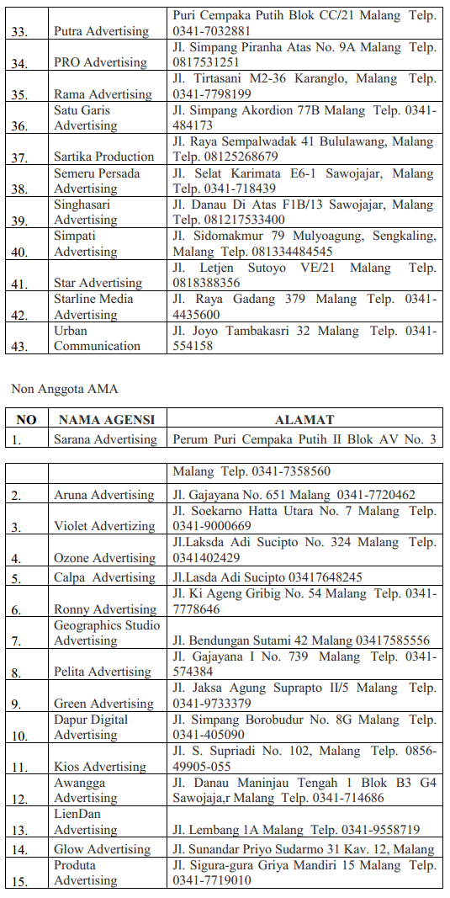

5. KESIMPULAN
Berdasarkan hasil penyusunan dan telaah tim ahli terhadap draf panduan yang dikembangkan berisi tiga komponen pokok yaitu bagian awal, bagian isi dan bagian akhir. Sistematika bagian awal terdiri atas: 1) sampul depan bagian luar dan sampul depan bagian dalam, 2) pengantar dan petunjuk penggunaan modul, 3) daftar isi. Bagian isi modul atas 3 bagian , yaitu: 1) Pembukaan, Perkenalan dan Orientasi Belajar, 2) Memahami Karakter iklan lokal dan 3) Rencana Tindak Lanjut dan Evaluasi. Bagian akhir panduan memuat bahan bacaan dan daftar pustaka.
Berdasarkan segi fisik, draf model panduan yang dikembangkan mencakup pertimbangan aspek panataan artistik dan pertimbangan

aspek tipologi gambar. Pertama, aspek penataan artistik dapat diuraikan: (1) lay out buku ditata dengan menggunakan unsur-unsur teks, warna, gambar, dan baground dengan gaya semi formal; (2) keserasian unsur ditata dengan memilih warna senada dan bergradasi, teks huruf dipilih jenis areal, gambar dibuat dengan karakter realis sederhana, dan baground dipilih warna pasta agar kontras- harmonis dengan teks; (3) kesatuan unsur diperoleh dengan memberi baground dan ilustrasi pendukung teks serta mengatur spasi yang agak rapat; (4) daya tarik dilakukan dengan pemilihan warna yang beda atau kontras pada teks maupun tampilan tiap bagian; dan (5) proporsi unsur dilakukan dengan menentukan ukuran font, besar gambar, dan perbandingan luas bidang teks.

6. REF ERENSI

Dwi Ratna Aprilia. 2005. Iklan Dan Budaya Popular Pembentukan identitas Ideologis Kecantikan Perempuan Oleh Iklan (Analisis Semiotika Iklan Cetak WRP Body Shape & Prolene). Jurnal Ilmu Komunikasi. Volume 1, Nomor 2, Juni 2005: 41-68

July Hidayat. 2006. Kode Ganda Dalam Desain Interior Kontemporer: Suatu Kajian Poskolonial. Jurnal Desain ITB Vol 1 No. 2. Keith Foulcher Dan Tony Day. 2008. Sastra Indonesia Modern Dan Kritik Postkolonial. Jakarta: YOI

Reid, Gavin. 2005. Dyslexia And Inclusion: Classroom Approaches For Assesment Theaching And Learning. London: David Fulton Publisher.

Veck, Wayne. 2007. Listening To Include Dalam International Journal Of Inclucive Education. London: Faculty Of Education University Of Winchester UK.

